视频解析P120〜P126：https://www.bilibili.com/video/BV1ym4y1D7RW?p=120

文字解析：下方

中断
中断向量可提供 （2） 。（2013年上半年）
（2） A. I/O设备的端口地址 B. 所传送数据的起始地址
C. 中断服务程序的入口地址 D. 主程序的断点地址
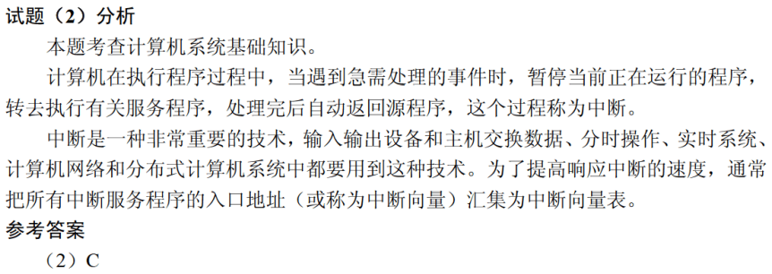

为了便于实现多级中断嵌套，使用 （3） 来保护断点和现场最有效。（2013年上半年）
（3） A. ROM B. 中断向量表 C. 通用寄存器 D. 堆栈
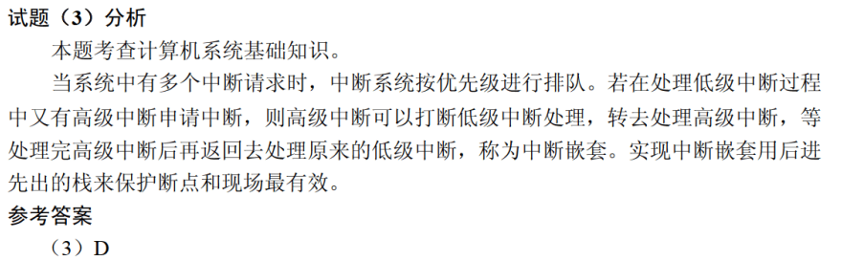

计算机中CPU的中断响应时间指的是 （4） 的时间。（2015年上半年）
（4） A. 从发出中断请求到中断处理结束
B. 从中断处理开始到中断处理结束
C. CPU分析判断中断请求
D. 从发出中断请求到开始进入中断处理程序
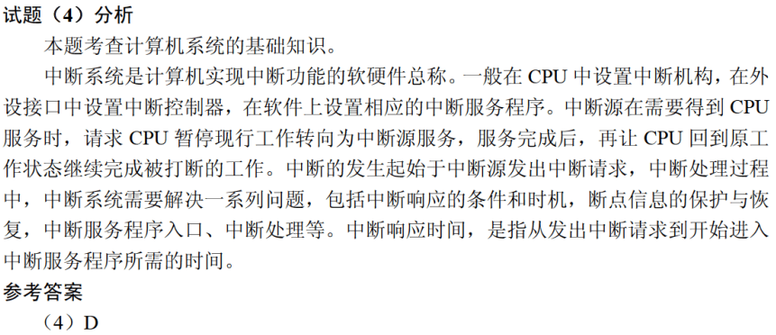

计算机运行过程中，遇到突发事件，要求CPU暂时停止正在运行的程序，转去为突发事件服务，服务完毕，再自动返回原程序继续执行，这个过程称为 （2） ，其处理过程中保存现场的目的是 （3） 。（2018年上半年）
（2） A. 阻塞 B. 中断 C. 动态绑定 D. 静态绑定
（3） A. 防止丢失数据 B. 防止对其他部件造成影响
C. 返回去继续执行原程序 D. 为中断处理程序提供数据
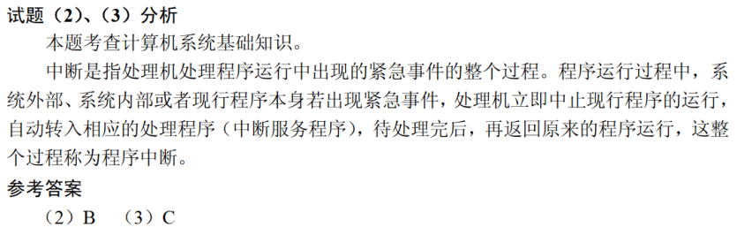

计算机运行过程中，进行中断处理时需保存现场，其目的是 （3） 。（2019年下半年）
（3） A. 防止丢失中断处理程序的数据
B. 防止对其他程序的数据造成破坏
C. 能正确返回到被中断的程序继续执行
D. 能为中断处理程序提供所需的数据
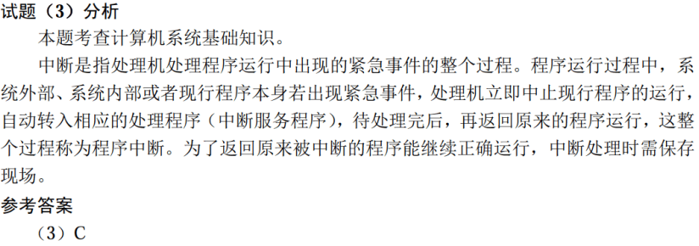

中断向量提供 （6） 。（2020年下半年）
（6） A. 函数调用结束后的返回地址 B. I/O设备的接口地址
C. 主程序的入口地址 D. 中断服务程序入口地址
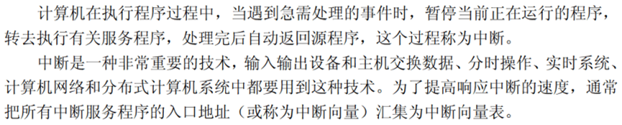

答案：D

中断向量提供 （4） 。（2021年下半年）
（4） A. 被选中设备的地址 B. 待传送数据的起始地址
C. 中断服务程序入口地址 D. 主程序的断点地址

答案：C

